ПАКЕТЫ ДЛЯ КУРИЦЫ

Упаковка данного товара является его своеобразной визитной карточкой, согласно которой, у покупателя формируется первое впечатление о продукции. И, естественно, она должна быть яркой, привлекающей внимание и запоминающейся. Так же подобная упаковка для птицы должна полноценно предохранять продукт от разного рода внешних воздействий и быть удобной для транспортировки.

Самым экономичным и популярным методом упаковки тушек птицы служит использование пакетов из полиэтилена высокого давления и низкого давления. Чаще всего это [пакеты ПВД](http://www.tikoplastic.com/pakety-seriynye/) и ПНД с закругленным дном.

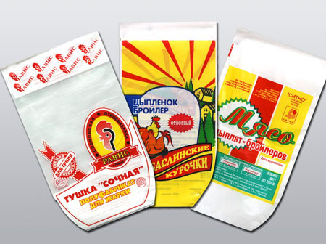

ООО «ГАММА ФЛЕКС» предлагает своим клиентам услуги по разработке дизайн - макета, и выпуску согласно ему пакетов ПВД и ПНД с закругленным дном, отрывным и цельным клапаном. Технические возможности компании позволяют применять при их производстве 8-цветную флексографическую печать. Такая технология позволяет в точности воспроизводить на полиэтиленовой пленке даже самые сложные изображения с большим количеством мелких деталей и разнообразием красок.

**Преимущества пакетов ПВД**

* Эстетичный вид и привлекательность для покупателя. Пакет не протекает, имеет правильную компактную форму, яркую и стойкую окраску;
* Прочность. Пакет ПВД обладает повышенной прочностью и при низких, и при высоких температурах, она не рвется и не расползается по швам, а нанесенный рисунок не выцветает и не стирается.

Наш специалист поможет заказчику подобрать именно тот вариант упаковки для кур, который оптимально подойдет ему под конкретные задачи. Пакет может иметь следующие характеристики: различную толщину материала, ширину и высоту пакета. Минимальная толщина полиэтиленовой пленки составляет 25 мкм. Обычно она применяется для упаковки мелкой птицы. Для более крупных кур применяются упаковочные материалы толщиной 40 мкм.

Сотрудничая с ООО «ГАММА ФЛЕКС» можно всегда быть уверенным в безупречном исполнении своего заказа!